**Лабораторная работа №2**

**«Установка среды разработки. Внедрение зависимостей»**

**Цель работы**: познакомиться с корпоративными средствами создания и сборки приложений. Создать веб-приложение посредством Maven и импортировать его в Intellij IDEA.

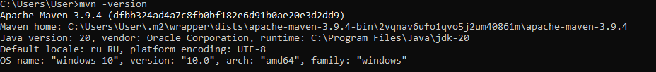

Рисунок 1 – Проверка работы Maven

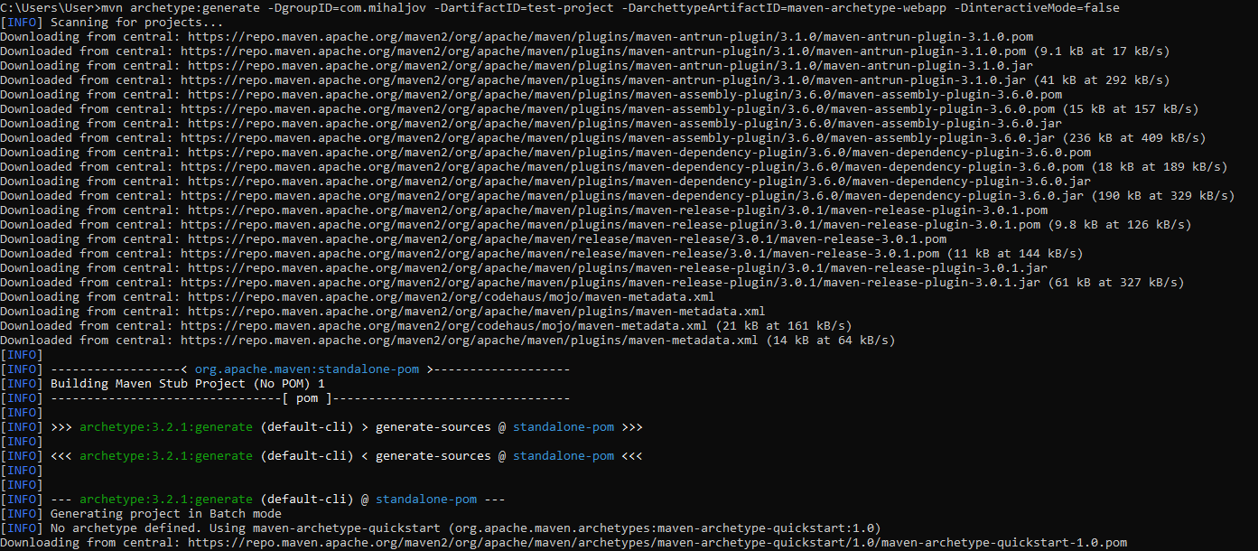

Рисунок 2 – Вывоб работы Maven в консоли

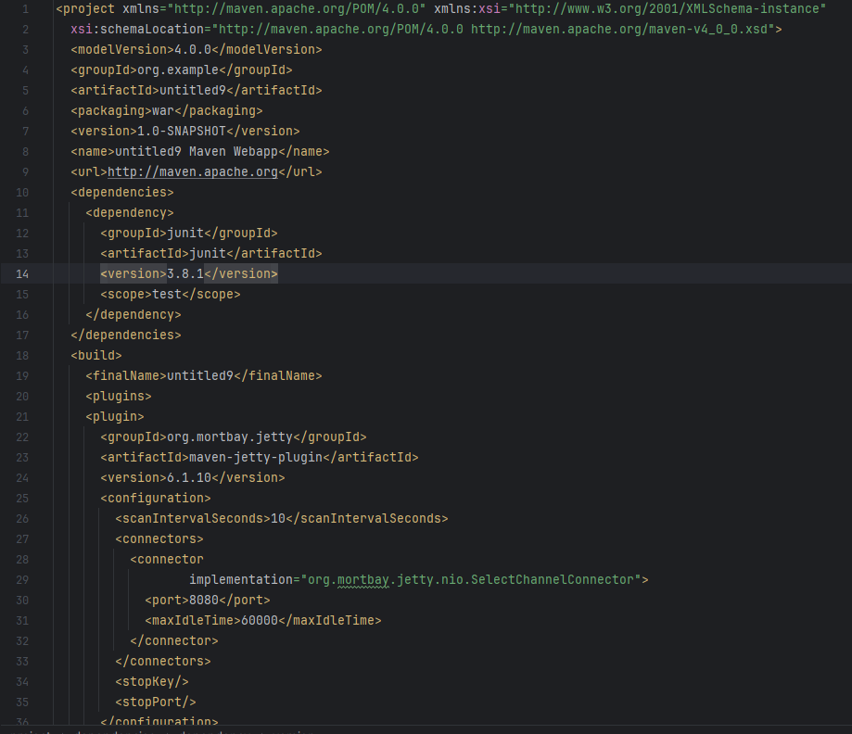Рисунок 3- Содержание POM файла

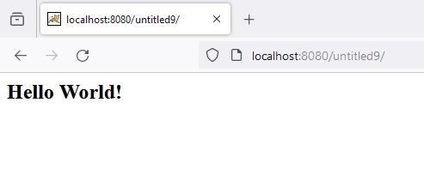

Рисунок 4 -Пример работы приложения